**“Uğurlu 7-2” ani lotereyasının şərtləri**

1. “Uğurlu 7-2” ani lotereya biletinin qiyməti: 2 (iki) manat.

2. “Uğurlu 7-2” ani lotereyasının qüvvədə olan müddəti: 2 avqust 2023-cü il – 1 avqust 2026-cı il.

3. Uduş fondunun oynanılması qaydası:

Lotereya biletinin üzərində 7 (yeddi) “Oyun” sırası əks olunmuşdur.

“Üstüörtülü” 7 (yeddi) “Oyun” sırasının qoruyucu səthini pozmaq lazımdır.

“Oyun” sıralarının qoruyucu səthlərini pozduqdan sonra  rəqəmi

aşkar olunduqda bilet müvafiq sıradakı “Uduş” xanasında əks olunan məbləği qazanır.

simvolu aşkar olunduqda bilet “Uduş” xanalarında qeyd olunan məbləğlərin hamısını qazanır.

“Üstüörtülü” xanaların hər hansı başqa kombinasiyası biletin uduşsuz olduğunu göstərir.

3.1 Uduş fondunun tərkibi:

|  |  |  |  |
| --- | --- | --- | --- |
| **Uduşların ümumi məbləği (manatla)** | **10 faiz dərəcə ilə vergi tutulduqdan sonra ödəniləcək məbləğ (manatla)** | **Uduşlu biletlərin sayı (ədədlə)** | **Uduşların ümumi məbləği (manatla)** |
| 2 | 2,00 | 1 144 000 | 2 288 000 |
| 4 | 4,00 | 936 000 | 3 744 000 |
| 5 | 5,00 | 650 000 | 3 250 000 |
| 10 | 10,00 | 325 000 | 3 250 000 |
| 20 | 20,00 | 136 500 | 2 730 000 |
| 40 | 40,00 | 30 940 | 1 237 600 |
| 100 | 100,00 | 2 736 | 273 600 |
| 1 000 | 950,20 | 68 | 68 000 |
| 10 000 | 9 050,20 | 12 | 120 000 |
| 50 000 | 45 050,20 | 4 | 200 000 |

Satışa buraxılmış lotereya biletlərinin ümumi sayı – 13 000 000 (on üç milyon) ədəddir. Uduşlu biletlərin sayı – 3 225 260 (üç milyon iki yüz iyirmi beş min iki yüz altmış) ədəd, uduş fondunun məbləği – 17 161 200 (on yeddi milyon yüz altmış bir min iki yüz) manat (66%).

4. “Uğurlu 7-2” ani lotereyasında uduşlu lotereya biletinin "Azərlotereya" ASC tərəfindən qəbulu müddəti lotereyanın keçirilməyə başlandığı tarixdən başlayır və lotereyanın keçirilməsi başa çatdığı tarixdən ən azı 150 (bir yüz əlli) təqvim günü davam edir. Uduş "Azərlotereya" ASC tərəfindən uduşlu lotereya bileti qəbul edildiyi tarixdən etibarən 30 (otuz) iş günündən gec olmayaraq verilir (ödənilir).

3 000 (üç min) manatadək (daxil olmaqla) məbləğdə olan uduşlar lotereya biletlərinin satış məntəqələri tərəfindən, 3 000 (üç min) manatdan böyük məbləğlər isə [www.azerlotereya.com](http://www.azerlotereya.com) vebsaytında qeyd edilmiş qaydada və ünvanda ödənilir.

5. Azərbaycan Respublikası Vergi Məcəlləsinə əsasən lotereyaların keçirilməsindən pul şəkilində əldə edilən uduşlardan (mükafatlardan) iştirakla bağlı ödənilən pul vəsaiti və uduş məbləğinin 500 (beş yüz) manat hissəsi çıxılmaqla qalan məbləğdən 10 faiz dərəcə ilə vergi tutulur.

6. Eyniləşdirilməsi mümkün olmayan, o cümlədən tam və ya qismən zədələnmiş bilet etibarsız sayılır və həmin biletlərə uduş ödənilmir.

7. 18 (on səkkiz) yaşına çatmış şəxslər könüllü şəkildə lotereya oyununda iştirak edə bilər.

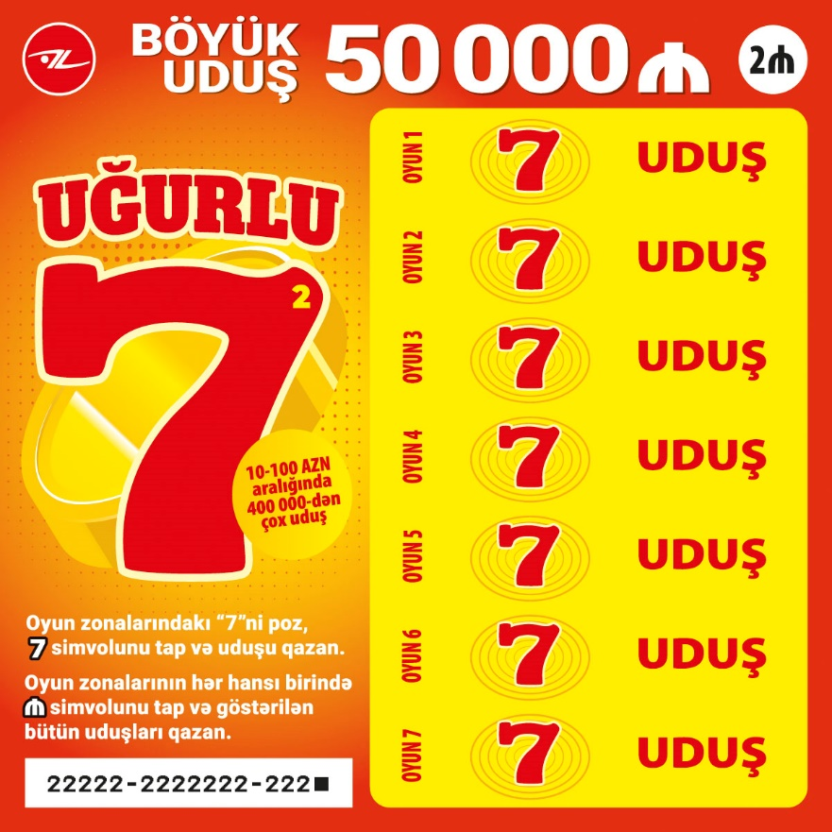

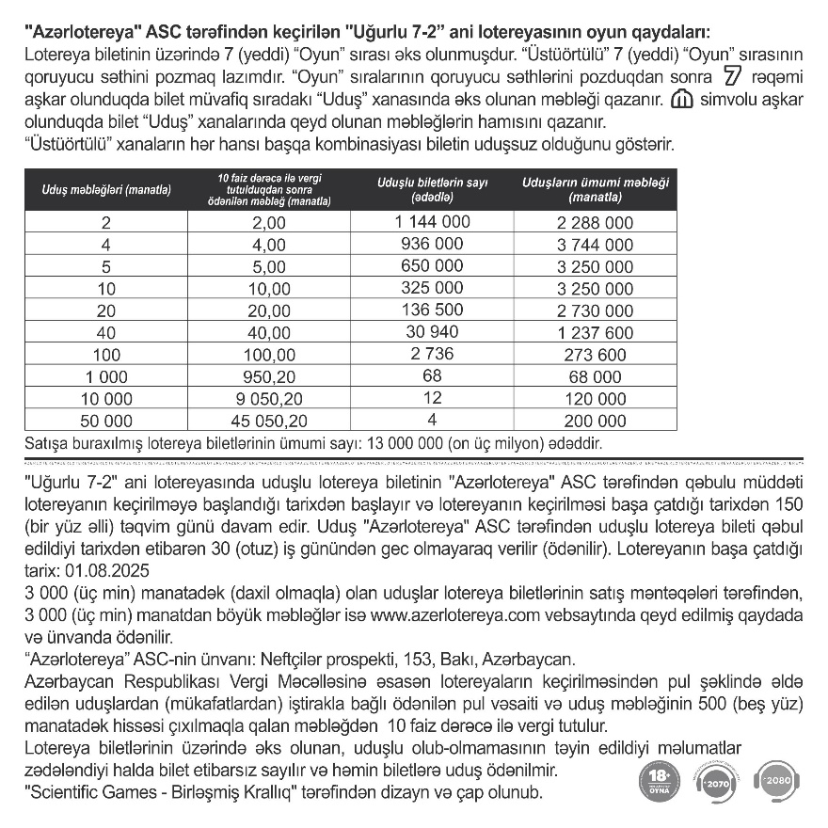

Lotereyanın qeydiyyat nömrəsi və tarixi: 245 / 07.31.2023